КОНСУЛЬТАЦИЯ ДЛЯ ПЕДАГОГОВ

Источники художественно-эстетического воспитания дошкольников
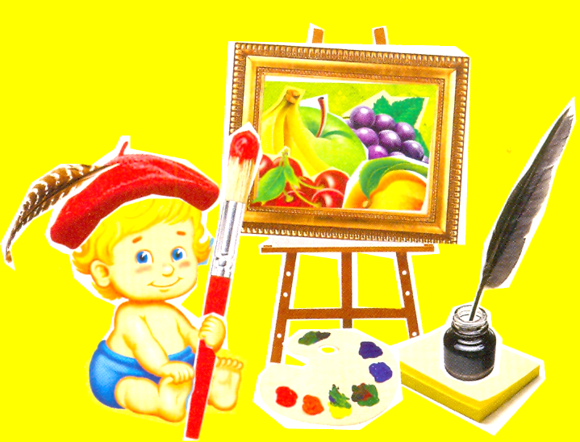

Старший воспитатель: Суслова Д.В.
Педагог-психолог: Клишина Е.А.

При художественно-эстетическом восприятии действительности или произведений искусства прежде задействуется эмоциональная сторона человека, и развитие эмоционально-чувственного мира ребенка — первейшая задача воспитателей: чем шире и богаче эмоциональный мир ребенка, тем больший круг явлений действительности он может «узнать и описать» с помощью своих чувств, сделав их своим достоянием...
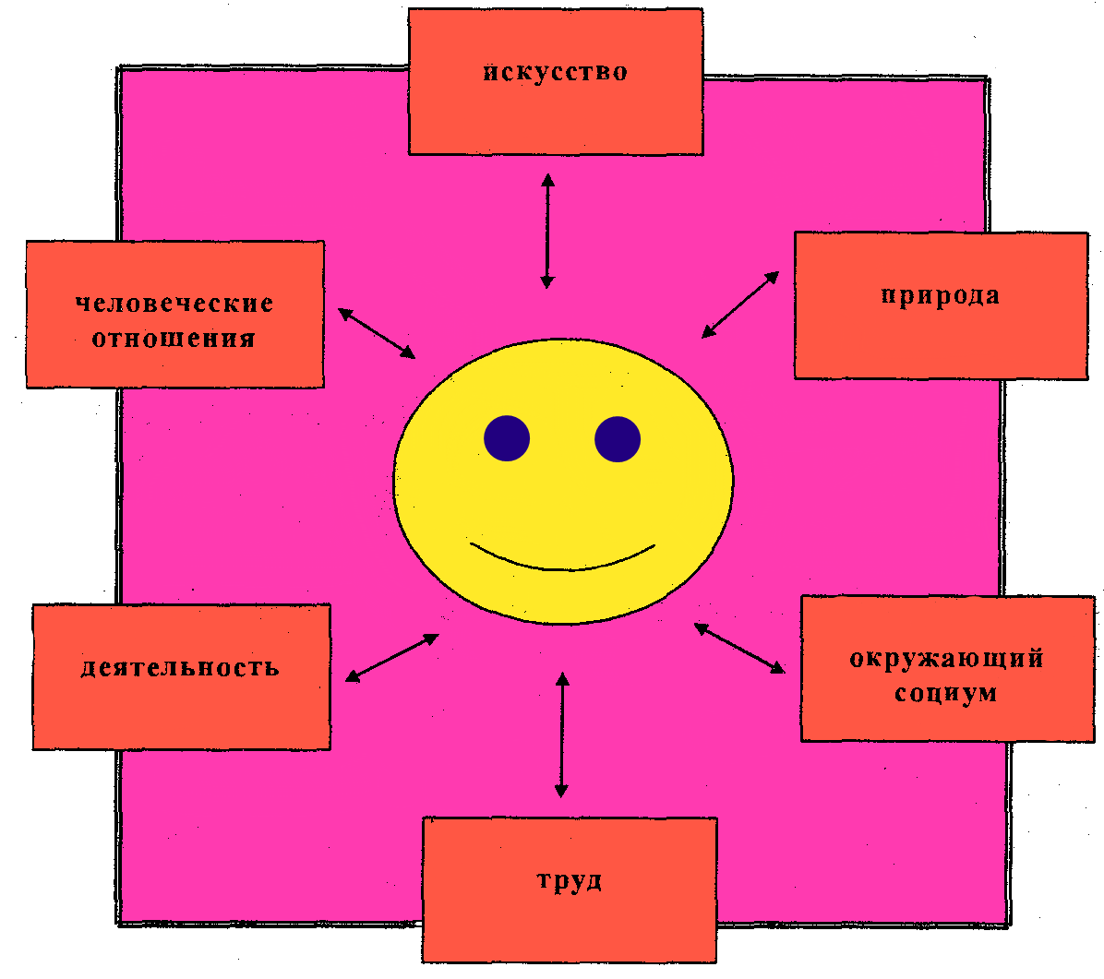

Художественно-эстетическое воспитание в дошкольном учреждении — важнейшая сторона процесса воспитания растущего человека, «закладки фундамента» его мировоззрения, как отношения к миру, нацеленности его на привнесение красивого и доброго в свою жизнь. В этих целях воспитатели, педагоги должны использовать все источники художественно-эстетического воспитания детей.
Охарактеризуем некоторые из обозначенных источников.
Красота природы. Из всего многообразия проявлений эстетического красота природы наиболее близка и понятна человеку. Ребенку и взрослому присущи интуитивное стремление к близости с природой, выделение в ней прекрасного, поэтичного. Живая и неживая природа живет и развивается по своим сложным законам, которые открываются ребенку в процессе познания, труда и творчества: особенности красоты родной природы; красота природных пейзажей, восходов и закатов, звездного неба, разных времен года, эстетическое в животном мире.

Природа широко отражена в искусстве — краской, словом, мелодией. Большие возможности для любования природой у воспитателей детского сада. Сколько удивительного и прекрасного можно обнаружить, наблюдая, например, на прогулках за ростом растений, которые «живут» на участке, жизнью животных, погодой и т.д. Воспитывая умение видеть красоту, выразительность, неповторимость явлений природы, воспитатели одновременно учат детей дорожить «миром естественной красоты и гармонии» (Ч. Айтматов). Если не пробуждена у человека способность видеть, чувствовать и переживать природу и ее неповторимую с каждым временем года, с каждым днем красоту, не воспитано стремление сохранить ее и преумножить, то он может стать не защитником и другом природы, а ее разрушителем, губителем. Тот экологический кризис, который переживает сейчас планета — дело рук человека... В.А. Сухомлинский приводил школьников в рощу, и они учились понимать природу, видеть, чувствовать и переживать ее красоту. Само слово «космос» у древних греков обозначало два родственных понятия: «мир» и «красота».
Воспитатели детского сада должны обращать внимание при наблюдении за природой на три разновидности красоты природы и учитывать их в работе с детьми:
- красота конструктивная (строение природного организма, его размеры, пропорции — форма и строение крыла бабочки, листочка, строение дерева, куста и т.д.);
- красота динамическая (движение, изменение, присущее природному явлению или живому организму — движение облаков, движение листьев под напором сильного ветра или легкого ветерка...);
- красота декоративная (форма, окраска природных объектов и существ — окраска бабочек, садящихся на куст, стрекоз, их строение, их движения, окраска рыбок в аквариуме и т.д.).
Все это доступно дошкольнику и он может подолгу любоваться красотой окружающего мира. Надежный путь, ведущий к успеху, — наблюдения, упражнения, тренировка в эстетическом восприятии, освоении эстетического содержания окружающего мира. Важно воспитывать у ребенка чувство ценности природы, огромного ее значения в жизни человека, в сохранении всего живого на земле. Важно воспитывать у детей чувство ответственности каждого перед сохранностью природы. Человек — часть природы и он должен это понимать, дети должны обязательно участвовать в сохранении окружающей среды, беречь и приумножать природу. Начните со своего участка и расширяйте границы.

Читайте детям замечательные произведения наших советских писателей В. Бианки, Б. Житкова, М. Пришвина, К. Паустовского, Н. Плавильщикова Н. Сладкова, Ю. Дмитриева, которые детям шире взглянуть на природу, помогут полюбить природу нашей страны, открыть красоту живого, вызовут желание совершить правильный поступок, воспитать в детях творческое отношения к природе и стремление познать ее тайны.

Красота общения. Основа взаимоотношений детей — потребность в общении, одна из характернейших и человеческих потребностей, которая с развитием человека изменяется как по форме, так и по содержанию. Общение дошкольников — общение непосредственное, искреннее, в основном дружелюбное, так как им, к счастью, не знакомы (к сожалению — пока) страсти взрослых людей. Педагогическая задача — сохранить такие отношения и укрепить их. В процессе общения осуществляется не только взаимообмен чувствами и мыслями, идеями и переживаниями, но и их формирование. В общении, прямом или косвенном, непосредственном или опосредованном, личность присваивает духовные богатства, которые созданы другими, приобщается к ним и вместе с тем привносит в них что-то свое. Л.С. Выготский считал, что уже младенец с самого начала развивается как существо социальное, для которого окружающий мир выступает как основной источник его развития. Большую роль в формировании и развитии ребенка наряду с общественными институтами играет общение со взрослыми. Общение детей и взрослых играет особенно важную в дошкольный период становления ребенка. В этом возрасте взрослый играет, пожалуй, основную роль. По замечанию Л.С. Выготского, взрослый составляет для детей этого возраста «психологический центр любой ситуации». Активное освоение мира, вся сложность взаимоотношений ребенка с внешней средой осуществляются через взрослого, поэтому маленьких детей удовлетворяет всякое общение со взрослыми, они ценят любое внимание взрослого, охотно идут на контакт, охотно делятся своими впечатлениями, активно участвуют в любых совместных занятиях. дети необычайно ценят внимание взрослых к своим интересам и увлечениям, успехам и неудачам.
Другая линия — общение с другими детьми. Воспитатель должен заботиться о том, чтобы это общение было бесконфликтным, дружеским, ровным, спокойным, неагрессивным. И в то же время всячески поощрять и организовывать коллективное общение, так как друг для друга дети становятся в процессе совместного общения незаменимыми учителями.

Ближе к школе ребенок понимает, ценит одобрение и расположение товарищей, дружеские отношения. Дети все больше прислушиваются к мнению сверстников, так как общение со сверстниками наиболее полно отвечает духовным потребностям ребенка. Со сверстником все важно, все интересно, лишь бы быть вместе. Однако свободное общение детей не должно быть свободным от уместного педагогического влияния (конфликтные ситуации, упрямство, несправедливость по отношению к другому и т.д.). Для этого воспитатель, педагог должен обладать рядом профессиональных качеств:
• знать и учитывать психологические особенности детей;
• умение стимулировать и развивать самостоятельную мысль ребенка, его волю, эмоции, интересы;
• умение проникать во внутренний мир ребенка (эмпатия), понимать его особенности, улавливать их изменения;
• речевые способности, т. е. ясное, четкое выражение своих мыслей, чувств, живости, образности, интонационной выразительности;
• эмоционально-волевое влияние на ребенка (создание ситуации эмоционального комфорта и психологической поддержки);
• установление с ребенком наиболее целесообразных с педагогической точки зрения взаимоотношений, наличие педагогического такта;
• педагогическое воображение, как умение предвидеть (или предвосхитить) последствия своих действий, воспитательного проектирования (целесообразность, уместность и результативность своих воздействий через те или иные приемы и методы деятельности), умение прогнозировать развитие тех или иных качеств ребенка;
• умение распределять и регулировать детское внимание в процессе общения.
Общение воспитателя, педагога, всего персонала детского сада должно приобретать и нести истинную красоту. Если взрослый не показывает примера общения — как ребенок будет общаться?!

Красота труда. Труд облагораживает и одухотворяет жизнь человека. В понятие красоты труда входят понятия о красоте того, кто трудится, о красоте Трудового процесса и о красоте продукта Труда. Казалось бы, о каком труде можно говорить в детском саду? Однако в детском саду много трудовой деятельности — бытовой труд (труд по самообслуживанию), общественно-полезный труд (живой уголок, уборка в группе, на участке) и т.д.

Конечный результат человеческих усилий — продукт нашего труда — непосредственно отражает всю глубину или поверхностность, всю простоту или сложность эстетических представлений человека, отражает его идеал красоты. Красивым может быть только осмысленный труд. Ребенок не может почувствовать красоту трудового процесса, цели которого он не знает (зачем собирать мусор на участке — посмотрите, какой чистый, красивый стал наш участок...). Ребенок должен точно и четко понимать целесообразность, уместность, необходимость трудового действия. Существенной стороной красоты труда оказывается гармонически совершенный продукт труда, в какой бы области деятельности он ни был создан. На это и надо делать главный упор, воспитывая ребенка в сознании того, что любое трудовое усилие и его результат несут на себе печать красоты (чистое умытое личико, чистые руки, аккуратная прическа, подстриженные ногти, убранная игровая комната, ухоженные цветы на подоконниках, чистые животные, чистота участка — ведь это красиво...).
Наконец, очень тесно связано эстетическое наслаждение трудом с чувством коллективизма, участия в общем деле. Это и источник эмоциональных впечатлений и наслаждений. Кроме того, труд воспитывает и тренирует волю ребенка (ох, как не хочется собирать бумажки на участке, но — есть такое слово — надо!). Сознание значимости общего дела, желание вложить свою долю в общий труд, чувство братства с другими людьми способствуют каждого включиться в единый трудовой процесс.
Есть ли у ваших детей в группе трудовые поручения? (ответственный за цветы, за живой уголок, санитар, и т.д.)? А как же без этого осознать эстетику труда?

Красота быта. Понятие «быта» достаточно широкое. К быту мы относим условия, в которых живем, вещи, которыми пользуемся и которые носим. Значит, в самом узком смысле красота бытия — это красота вещей, нас окружающих, красота их организации, красота отношения к вещам. Любая бытовая вещь производится с учетом ее полезности и красоты. Посмотрите, как тщательно занимались своим бытом наши предки, их повсюду окружала красота — от резных наличников на окнах и резном коньке на крыше до разрисованных ложек к обеденному столу... Сторонники старых традиций некоторые ученые и художники - считали, что век машин погубил красоту, что прекрасны только рукотворные вещи, потому что они несут тепло руки мастера, потому что они не похожи друг на друга, потому что их просто мало.

Отсюда возникло понятие об индивидуальности нестандартности вещи как признаке ее красоты, о красоте вещей, сделанных руками человека и непосредственно воплотивших гармонию его выдумки, души и умения. Такое представление о красоте сближало содержание красоты вещи с красотой произведения искусства и активно противопоставляло вещь, вышедшую из рук художника или народного мастера, изделию машинного производства, для промышленных изделий пришлось искать свои нормы красоты. Процесс развития представлений о красоте вещей бесконечен и поддается прогнозу только относительно. Более определенно можно говорить о красоте отношения к вещам. Некрасивое отношение к вещам — это увлечение вещами в ущерб всем другим интересам: делу, которым ты занят, людям, знаниям, искусству,.. Задача любого воспитателя активно и умело противостоять таким настроениям в их проявлении и, разумеется, подавать в этом пример. Увлечение вещами — показатель бездуховности личности, оно неизбежно приводит или к скуке и пустоте, или к полному духовному банкротству человека, окружающего себя вещами, но упускающего самое главное — свою душу... Отношение к вещам, понимание их значения и красоты у детей воспитывается не правилами (а они могут быть?) и запретами (а что ими можно достигнуть?), а реальным значением предметов в доме, отношением к ним старших, дом — не выставка, не музей и не витрина магазина. Он должен быть местом отдыха, общения, работы и учебы, чистым, удобным и уютным, с равными возможностями для всех, старых и малых. Очень важная воспитательная функция дома — уважение к старшим и к тем, кого уже нет с нами. духовное содержание вещи — очень часто память о тех, кому она была дорога, или память радости соприкосновения с ними. Известно, что дети очень дорожат старыми игрушками, эмоциональная память удовольствия от общения с ними создает для них ощущение подлинной красоты и необходимости вещи.
Педагогически целесообразно всячески поддерживать стремление членов семьи, детей в том числе, делать вещи своими руками. Это может быть и одежда, и утварь, и мебель, и вышивки. Неполноценность этого изделия по сравнению с музейным экспонатом не должна останавливать. Рукотворность вещи и творческое начало ее автора, в ней претворенные, определяют ее духовную красоту и ценность, никак не компенсируемые материальными затратами. Дом, по мере сил обставленный с помощью твоих рук и рук твоих близких, не похож ни на какой другой и может все время обновляться, сочетая традиции и творчество всех его обитателей.

Детей среднего и старшего дошкольного возраста необходимо привлекать и к оформлению группы, спальной комнаты и т.д., вовлекать в украшение группы к праздникам. Через такую совместную деятельность ребенок получает знания о вещи и ее назначении, а собственные поделки (или помощь) помогают уму увидеть и красоту вещи.

Социальная среда. С момента рождения человек попадает в социальную среду — многообразную систему общественно-экономических и бытовых отношений, воздействие которых он испытывает в течение всей своей жизни. Во взаимоотношениях с отдельной личностью социальная среда — ведущее начало в развитии человека. Процесс становления и развития личности есть процесс таких взаимоотношений с социальной средой, при которых человек не только усваивает социальный опыт, но и воздействует на среду, применяя усвоенный им опыт в практической деятельности, в общении с другими людьми. Социальная среда — важнейший источник формирования художественных интересов и потребностей личности. Восприятие и усвоение художественного сознания общества отдельной личностью происходит по самым различным каналам, под влиянием многих факторов (специфика района, размеры, культурные традиции и т.д.). Результатом преимущества в возможности общения с искусством, которым пока еще обладают городские дети, являются различия в качестве предпочтений, по уровню которых школьники села иногда отстают от своих сверстников в городе: они менее самостоятельны в своих вкусах, больше подчиняясь школьной программе в своем литературно вкусовом выборе, телевизионным и радиопередачам — в музыкальном. Среди множества факторов социальной среды, которые так или иначе оказывают влияние на художественное сознание ребенка, выделяются большой социальной значимостью, долговременным и устойчивым воздействием семья, дошкольное учреждение, школа, культурно-просветительные учреждения, радио и телевидение. Сейчас в это мощно вмешивается компьютер и сеть Интернет.
Детский сад, школа, как правило, берут на себя функции художественно-эстетического образования и воспитания детей, приобщая к красоте познания; внешкольные учреждения призваны заниматься развитием художественно-творческих умений и способностей; средства массовой информации больше других социальных факторов содействуют распространению произведений искусства. Роль этих функций изменяется в зависимости от возраста ребенка.

Источником первоначальных художественных впечатлений ребенка служит его непосредственное общение с окружающим миром, в первую очередь с семьей. Конечно, не только семья составляет ту «макросреду» ребенка, которая оказывает влияние на его художественные и эстетические интересы. Большое значение имеет и детский сад. Однако семья выделяется по силе и постоянству влияния на их художественные интересы. Именно в кругу семьи зарождается и складываться то или иное отношение ребенка к искусству. В школу дети приходят, уже имея, как правило, определенный интерес к искусству и элементарные сведения о нем. Заметнее всего влияют на развитие художественных интересов детей занятия самих родителей каким-либо видом искусства. В таких семьях детей с хорошим вкусом значительно больше, чем в остальных. Образование родителей также играет существенную роль. Большое значение имеет совместное посещение родителями и детьми кино, театров, выставок и т.д. Однако необходимо заметить, что в наше сложное время многие функции семьи утрачены, семья как социальный институт перестала, к сожалению, выполнять ту роль, которую призвана выполнять, детьми в современных семьях не занимаются так, как раньше. Следовательно основная забота о полноценном воспитании детей переносится на детский сад. Это надо очень ясно понимать, чтобы исправлять сложившуюся ситуацию в воспитании детей. Да и возможности воздействия дошкольного учреждения на художественное и эстетическое образование и воспитание детей значительно шире, чем у семьи. Многообразнее сама структура детского сада, больше средств воздействия на ребенка, форм воспитательной работы, наличие профессионалов. Специфическим качеством дошкольного учреждения является то, что оно занимается вопросами художественного и эстетического образования и воспитания целенаправленно и систематически, так как это функция дошкольного учреждения. При этом от семьи детский сад отличает способность воздействовать на всех детей, предоставляя им равные возможности приобщения к искусству.
Кроме того, к социальной среде относятся система средств массовой информации, которые, к сожалению, оказывают существенное влияние на формирование и развитие вкусов подрастающих поколений, так как качество современных средств массовой информации — радио, телевидения, видео- и компьютерной продукции оставляют желать лучшего...

